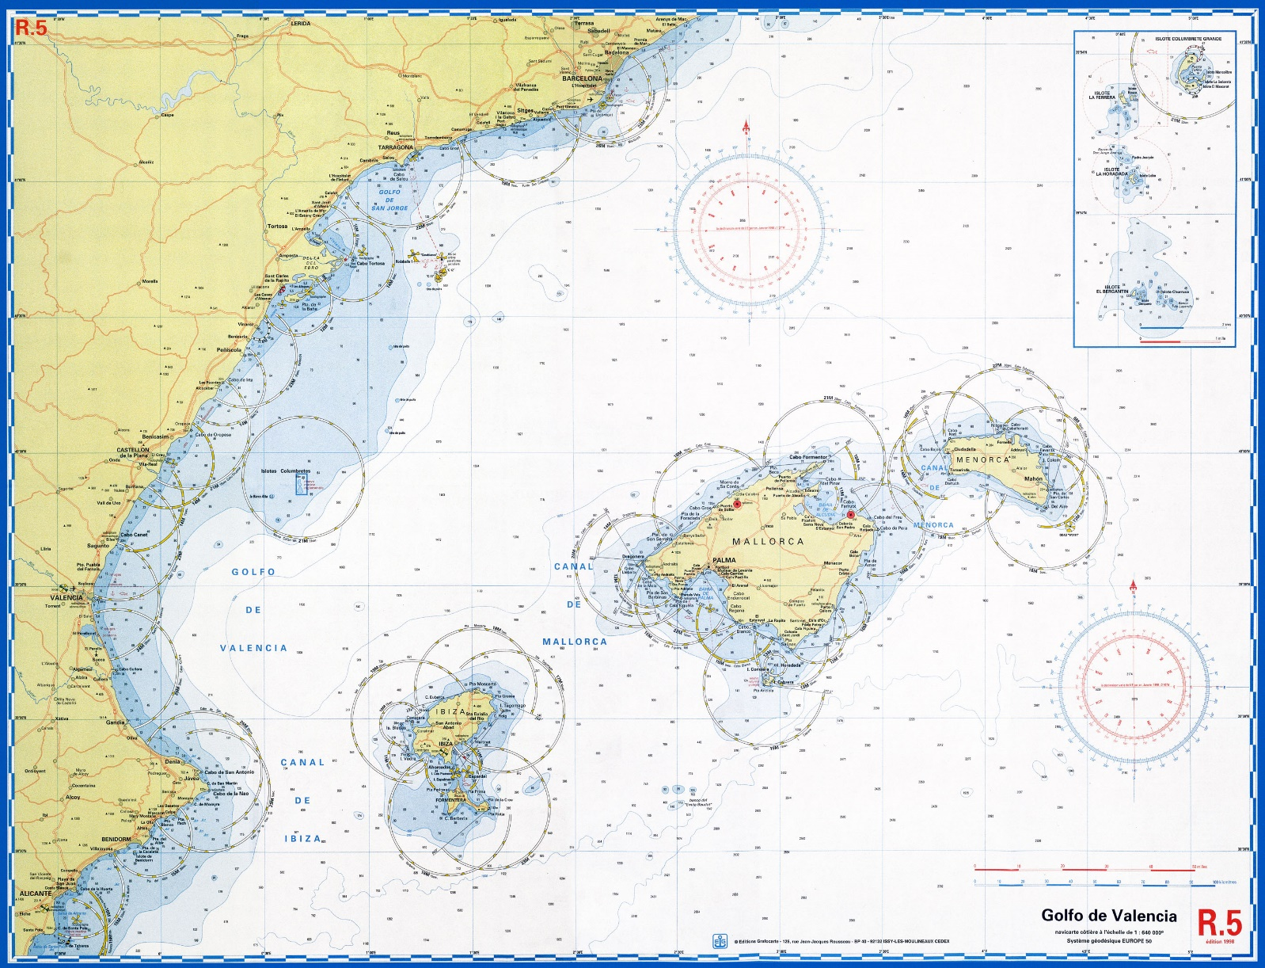
Bateau: indicatif:
Du AU
Dans la zone

LIEU/ZONE
LIVRE de bord

PROCÉDURE VHF ET D’URGENCE
Veille et Détresse | 16 | Au Port | 9
ASN | 70 | Navire à Navire | 6 / 8 / 72 / 77
C.R.O.S.S (France) | Tel. : 196
Consultation médicale maritime | +33 5 34 39 33 33
Liste des Canaux
Alphabet phonétique international
A | Alpha |  | J | Juliette |  | S | Sierra
B | Bravo |  | K | Kilo |  | T | Tango
C | Charlie |  | L | Lima |  | U | Uniform
D | Delta |  | M | Mike |  | V | Victor
E | Echo |  | N | November |  | W | Whiskey
F | Foxtrot |  | O | Oscar |  | X | X-Ray
G | Golf |  | P | Papa |  | Y | Yankee
H | Hotel |  | Q | Quebec |  | Z | Zoulou
I | lndia |  | R | Roméo

Message de Détresse ou D’Urgence
UNIQUEMENT si vie humaine en jeu |  | Si problème à bord SANS danger vital
Appel de Détresse :  MAYDAY , MAYDAY , MAYDAY  ICI : 3X nom du navire  INDICATIF  (ANGLAIS : THIS IS / CALL SIGN)  VOIR LEXIQUE FR/EN A LA FIN DU LIVRE DE BORD  Message de Détresse :  MAYDAY, NOM DU NAVIRE  Suivi si possible de :  - Position (GPS) ou approximative,  - Heure,  - Nature de la détresse,  - Forme d’assistance demandée,  - Nombre de personnes à bord,  - lndiquez vos intentions de manoeuvre,  - Donnez tous les renseignements possibles :  (météo, couleur de coque, etc...)  Suivi de :  OVER |  | Message D’Urgence :  PAN PAN , PAN PAN , PAN PAN  (Prononcer panne)  ICI : 3X nom du navire  INDICATIF _______  (ANGLAIS : THIS IS / CALL SIGN)  VOIR LEXIQUE FR/EN A LA FIN DU LIVRE DE BORD  Suivi si possible de :  - Position (GPS) ou approximative,  - Heure,  - Nature de la détresse,  - Forme d’assistance demandée,  - Nombre de personnes à bord,  - lndiquez vos intentions de manoeuvre,  - Donnez tous les renseignements possibles :  (météo, couleur de coque, etc...)  Suivi de :  OVER
Parler LENTEMENT : Attendre 3 Minutes pour l’accusé de reception. REPETER SI ABSENCE DE REPONSE

LISTE D’ÉQUIPAGE
Prénom - Nom | Date de naissance | N° brassière
Chef de bord (sauf si chef de bord en roulement, le nom est à préciser dans chaque page quotidienne)
Membres d’équipage

NOTES

NOTICE
Abréviations, Symbole et Echelles

Vent (Echelle de Beaufort)
Force | Termes | Noeuds | Vitesse en Km/H | Etat de la Mer
0 | Calme | 1 | 0 | La mer est comme un miroir, lisse et sans vague
1 | Très légère brise | 1 à 3 | 1 à 5 | Quelques rides ressemblant à des écailles de poisson, mais sans aucune écume
2 | Légère brise | 4 à 6 | 6 à 11 | Vaguelettes ne déferlant pas
3 | Petite brise | 7 à 10 | 12 à 19 | Très petites vagues. Les crêtes commencent à déferler. Écume d’aspect vitreux. Parfois quelques moutons épars
4 | Jolie brise | 11 à 16 | 20 à 28 | Petites vagues, de nombreux moutons
5 | Bonne brise | 17 à 21 | 29 à 38 | Vagues modérées, moutons, éventuellement embruns
6 | Vent frais | 22 à 27 | 39 à 49 | Crêtes d’écume blanches, lames, embruns
7 | Grand frais | 28 à 33 | 50 à 61 | Trainées d’écume, lames déferlantes
8 | Coup de vent | 34 à 40 | 62 à 74 | Tourbillons d’écumes à la crête des lames, trainées d’écume
9 | Fort coup de vent | 41 à 47 | 75 à 88 | Lames déferlantes grosses à énormes, visibilité réduite par les  embruns
10 | Tempête | 48 à 55 | 89 à 102
11 | Violente tempête | 56 à 63 | 103 à 117
12 | Ouragan | 64 et + | 118 et +
Allure
Bâbord | Ba
Tribord | Tr

Travers | T
Largue | L
Grand Largue | GL
Vent Arrière | Va

Vent debout | Vd
Près | P
Bon Plein | BP
Petit Largue | PL

Gv | Grand-voile |  | Ye | Yankee
1 / 2 / 3 | Nombre de Ris |  | Tn | Tourmentin
Gs | Génois |  | Gr | Gennaker
F | Foc |  | C0 | Code 0
St | Solent |  | SA | Spi Assymétrique
Tr | Trinquette |  | SS | Spi Symétrique
Exemples : Gv + Gs + Gr - Gv2 + Tn (Gv 2 ris)

Voilure

Nuages
5 | Fragmenté
6 | Ciel nuageux très peu de ciel bleu
7 | Ciel couvert
8 | Observation impossible

0 | Ciel Dégagé
1 | Quelques Nuages
2 | Nuages Epars
3 | Ciel à moitié couvert

Mer (Echelle de Douglas)
5 | Forte | 2.5 à 4 m
6 | Très Forte | 4 à 6 m
7 | Grosse | 6 à 9 m
8 | Très Grosse | 9 à 14 m
9 | Enorme | Plus de 14 m

0 | Calme | 0 m
1 | Ridée | 0 à 0.1 m
2 | Belle | 0.1 à 0.5 m
3 | Peu Agitée | 0.5 à 1.25 m
4 | Agitée | 1.25 à 2.5 m

Houle
Petite Houle < 2 m | Houle modéré 2 à 4 m | Grande Houle > 4 m

Visibilité
Bonne | > 5 Milles Nautiques |  | Mauvaise | 0.5 et 2 Milles Nautiques
Moyenne | entre 2 et 5 MN |  | Brouillard | < à 0.5 Milles Nautiques

NOTES

Date : | De : | à :

MÉTÉO : Origine du bulletin : | MARÉE
Svv Situation générale :  Prévision pour la journée :  Vent : Mer :  Houle : Temps : Visibilité :  Prévision pour la nuit :  Vent : Mer :  Houle : Temps : Visibilité :  Tendances ultérieures :  Vent : Mer :  Houle : Temps : Visibilité : | Marées Port de départ - coef :  Heure + corr. PM __________ BM__________  Hauteur + corr. PM __________ BM__________  Heure Marée corr. __________ 12e__________  Marées Port d’arrivée - coef :  Heure + corr. PM __________ BM__________  Hauteur + corr. PM __________ BM__________  Heure Marée corr. __________ 12e__________  Port de référence - coef :  Heure: PM __________ BM__________  Hauteur : PM __________ BM__________  Heure Marée __________ 12e__________

CHEF DE BORD (si roulement) | OBSERVATIONS
CONSIGNES DE SÉCURITÉ

Heure | Loch |  | Sonde  prof. | Cap  compas | Évènements | Vent
 | distance | vitesse |  |  |  | Secteur | vitesse

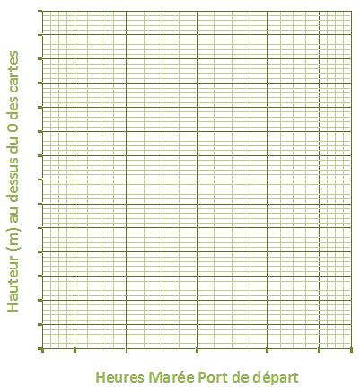
Heure Marée Port :

Heure Marée Port :
Hauteur d’eau en mètres

INCIDENTS DE PERSONNES ET MATÉRIEL
ÉQUIPAGE (si changement) | CONTACT PREVU

Position Visu ou GPS |  | Allure | Voilure | État de  la mer |  | Visib.  NM | Baro. | Nuages  X / 8 | Courant
Date : | De : |  |  |  | à :

MÉTÉO : Origine du bulletin : | MARÉE
Svv Situation générale :  Prévision pour la journée :  Vent : Mer :  Houle : Temps : Visibilité :  Prévision pour la nuit :  Vent : Mer :  Houle : Temps : Visibilité :  Tendances ultérieures :  Vent : Mer :  Houle : Temps : Visibilité : | Marées Port de départ - coef :  Heure + corr. PM __________ BM__________  Hauteur + corr. PM __________ BM__________  Heure Marée corr. __________ 12e__________  Marées Port d’arrivée - coef :  Heure + corr. PM __________ BM__________  Hauteur + corr. PM __________ BM__________  Heure Marée corr. __________ 12e__________  Port de référence - coef :  Heure: PM __________ BM__________  Hauteur : PM __________ BM__________  Heure Marée __________ 12e__________

CHEF DE BORD (si roulement) | OBSERVATIONS
CONSIGNES DE SÉCURITÉ

Heure | Loch |  | Sonde  prof. | Cap  compas | Évènements | Vent
 | distance | vitesse |  |  |  | Secteur | vitesse

Heure Marée Port :

Heure Marée Port :
Hauteur d’eau en mètres

INCIDENTS DE PERSONNES ET MATÉRIEL
ÉQUIPAGE (si changement) | CONTACT PREVU

Position Visu ou GPS |  | Allure | Voilure | État de  la mer |  | Visib.  NM | Baro. | Nuages  X / 8 | Courant
Date : | De : |  |  |  | à :

MÉTÉO : Origine du bulletin : | MARÉE
Svv Situation générale :  Prévision pour la journée :  Vent : Mer :  Houle : Temps : Visibilité :  Prévision pour la nuit :  Vent : Mer :  Houle : Temps : Visibilité :  Tendances ultérieures :  Vent : Mer :  Houle : Temps : Visibilité : | Marées Port de départ - coef :  Heure + corr. PM __________ BM__________  Hauteur + corr. PM __________ BM__________  Heure Marée corr. __________ 12e__________  Marées Port d’arrivée - coef :  Heure + corr. PM __________ BM__________  Hauteur + corr. PM __________ BM__________  Heure Marée corr. __________ 12e__________  Port de référence - coef :  Heure: PM __________ BM__________  Hauteur : PM __________ BM__________  Heure Marée __________ 12e__________

CHEF DE BORD (si roulement) | OBSERVATIONS
CONSIGNES DE SÉCURITÉ

Heure | Loch |  | Sonde  prof. | Cap  compas | Évènements | Vent
 | distance | vitesse |  |  |  | Secteur | vitesse

Heure Marée Port :

Heure Marée Port :
Hauteur d’eau en mètres

INCIDENTS DE PERSONNES ET MATÉRIEL
ÉQUIPAGE (si changement) | CONTACT PREVU

Position Visu ou GPS |  | Allure | Voilure | État de  la mer |  | Visib.  NM | Baro. | Nuages  X / 8 | Courant
Date : | De : |  |  |  | à :

MÉTÉO : Origine du bulletin : | MARÉE
Svv Situation générale :  Prévision pour la journée :  Vent : Mer :  Houle : Temps : Visibilité :  Prévision pour la nuit :  Vent : Mer :  Houle : Temps : Visibilité :  Tendances ultérieures :  Vent : Mer :  Houle : Temps : Visibilité : | Marées Port de départ - coef :  Heure + corr. PM __________ BM__________  Hauteur + corr. PM __________ BM__________  Heure Marée corr. __________ 12e__________  Marées Port d’arrivée - coef :  Heure + corr. PM __________ BM__________  Hauteur + corr. PM __________ BM__________  Heure Marée corr. __________ 12e__________  Port de référence - coef :  Heure: PM __________ BM__________  Hauteur : PM __________ BM__________  Heure Marée __________ 12e__________

CHEF DE BORD (si roulement) | OBSERVATIONS
CONSIGNES DE SÉCURITÉ

Heure | Loch |  | Sonde  prof. | Cap  compas | Évènements | Vent
 | distance | vitesse |  |  |  | Secteur | vitesse

Heure Marée Port :

Heure Marée Port :
Hauteur d’eau en mètres

INCIDENTS DE PERSONNES ET MATÉRIEL
ÉQUIPAGE (si changement) | CONTACT PREVU

Position Visu ou GPS |  | Allure | Voilure | État de  la mer |  | Visib.  NM | Baro. | Nuages  X / 8 | Courant
Date : | De : |  |  |  | à :

MÉTÉO : Origine du bulletin : | MARÉE
Svv Situation générale :  Prévision pour la journée :  Vent : Mer :  Houle : Temps : Visibilité :  Prévision pour la nuit :  Vent : Mer :  Houle : Temps : Visibilité :  Tendances ultérieures :  Vent : Mer :  Houle : Temps : Visibilité : | Marées Port de départ - coef :  Heure + corr. PM __________ BM__________  Hauteur + corr. PM __________ BM__________  Heure Marée corr. __________ 12e__________  Marées Port d’arrivée - coef :  Heure + corr. PM __________ BM__________  Hauteur + corr. PM __________ BM__________  Heure Marée corr. __________ 12e__________  Port de référence - coef :  Heure: PM __________ BM__________  Hauteur : PM __________ BM__________  Heure Marée __________ 12e__________

CHEF DE BORD (si roulement) | OBSERVATIONS
CONSIGNES DE SÉCURITÉ

Heure | Loch |  | Sonde  prof. | Cap  compas | Évènements | Vent
 | distance | vitesse |  |  |  | Secteur | vitesse

Heure Marée Port :

Heure Marée Port :
Hauteur d’eau en mètres

INCIDENTS DE PERSONNES ET MATÉRIEL
ÉQUIPAGE (si changement) | CONTACT PREVU

Position Visu ou GPS |  | Allure | Voilure | État de  la mer |  | Visib.  NM | Baro. | Nuages  X / 8 | Courant
Date : | De : |  |  |  | à :

MÉTÉO : Origine du bulletin : | MARÉE
Svv Situation générale :  Prévision pour la journée :  Vent : Mer :  Houle : Temps : Visibilité :  Prévision pour la nuit :  Vent : Mer :  Houle : Temps : Visibilité :  Tendances ultérieures :  Vent : Mer :  Houle : Temps : Visibilité : | Marées Port de départ - coef :  Heure + corr. PM __________ BM__________  Hauteur + corr. PM __________ BM__________  Heure Marée corr. __________ 12e__________  Marées Port d’arrivée - coef :  Heure + corr. PM __________ BM__________  Hauteur + corr. PM __________ BM__________  Heure Marée corr. __________ 12e__________  Port de référence - coef :  Heure: PM __________ BM__________  Hauteur : PM __________ BM__________  Heure Marée __________ 12e__________

CHEF DE BORD (si roulement) | OBSERVATIONS
CONSIGNES DE SÉCURITÉ

Heure | Loch |  | Sonde  prof. | Cap  compas | Évènements | Vent
 | distance | vitesse |  |  |  | Secteur | vitesse

Heure Marée Port :

Heure Marée Port :
Hauteur d’eau en mètres

INCIDENTS DE PERSONNES ET MATÉRIEL
ÉQUIPAGE (si changement) | CONTACT PREVU

Position Visu ou GPS |  | Allure | Voilure | État de  la mer |  | Visib.  NM | Baro. | Nuages  X / 8 | Courant
Date : | De : |  |  |  | à :

MÉTÉO : Origine du bulletin : | MARÉE
Svv Situation générale :  Prévision pour la journée :  Vent : Mer :  Houle : Temps : Visibilité :  Prévision pour la nuit :  Vent : Mer :  Houle : Temps : Visibilité :  Tendances ultérieures :  Vent : Mer :  Houle : Temps : Visibilité : | Marées Port de départ - coef :  Heure + corr. PM __________ BM__________  Hauteur + corr. PM __________ BM__________  Heure Marée corr. __________ 12e__________  Marées Port d’arrivée - coef :  Heure + corr. PM __________ BM__________  Hauteur + corr. PM __________ BM__________  Heure Marée corr. __________ 12e__________  Port de référence - coef :  Heure: PM __________ BM__________  Hauteur : PM __________ BM__________  Heure Marée __________ 12e__________

CHEF DE BORD (si roulement) | OBSERVATIONS
CONSIGNES DE SÉCURITÉ

Heure | Loch |  | Sonde  prof. | Cap  compas | Évènements | Vent
 | distance | vitesse |  |  |  | Secteur | vitesse

Heure Marée Port :

Heure Marée Port :
Hauteur d’eau en mètres

INCIDENTS DE PERSONNES ET MATÉRIEL
ÉQUIPAGE (si changement) | CONTACT PREVU

Position Visu ou GPS | Allure | Voilure | État de  la mer | Visib.  NM | Baro. | Nuages  X / 8 | Courant

LEXIQUE FRANÇAIS - ANGLAIS
- Détresse (Distress)

EN FRANÇAIS | EN ANGLAIS
Demande assistance immédiate | I require immediate assistance
Feu à bord | Vessel on fire
Voie d’eau | Flooding
Abordage | Collision
Avarie | Damage
Echouement | Grounding
Gîte | Listing
Navire en train de couler | Sinking
A la dérive | Adrift
Désemparé | Disabled
Personne à la mer | Man overboard
Le navire est échoué | The ship is aground
Je risque de chavirer | I am in danger of capsizing
Ma position est | My position is…
Je vais abandonner le navire | I will abandon vessel
J’ai transmis une alerte ASN | I transmitted a DSC alert
…personnes resteront à bord | …persons will stay on board
Récupérer les survivants | Pick up survivors
Je viens vous porter assistance | I am coming to your assistance
Je compte vous atteindre à … heures | I expect to reach you at… hours
Envoyez un radeau ! | Send a raft !
Tirer une fusée | Fire a rocket

- Urgence (Urgency)

EN FRANÇAIS | EN ANGLAIS
Je ne suis pas maître de ma manœuvre | I am not under command
J’ai des problèmes de machine/d’hélice | I have problems with engine/propeller
Appareil à gouverner | Steering gear
Remorqueur | Tug
Assistance médicale | Medical assistance
Consultation radiomédicale | Radio medical advice

- Sécurité (Safety)

EN FRANÇAIS | EN ANGLAIS
Avis de coup de vent | Gale warning
Tempête | Storm
Brume | Mist
Bouée éteinte | Unlit buoy
Mine/conteneur à la dérive | Mine/container adrift
Navire abandonné sans feu | Derelict unlit vessel
Epave dangereuse | Dangerous wreck
Prévision météo | Weather forecast

- Divers ( Miscellaneous)

EN FRANÇAIS | EN ANGLAIS
Je vous reçois | I read you
Gardez l’écoute sur… | Stand by on …
Chenal | Fairway
Laisser le passage | Give way
Amarrer, mouiller | To moor
Indicatif | Call sign
Je bats pavillon … | My flag state is …
Nœud (vitesse) | Knot
Ma vitesse est de 12, un-deux, nœuds | My speed is 12, one-two, knots
Heure prévue d’arrivée | ETA (Estimated Time of Arrival)
Heure prévue de départ | ETD (Estimated Time of Departure)
Tirant d’eau | Draft
Franc-bord | Freeboard
Je fais route | I am underway
Au mouillage | At anchor
Je vous reçois mal/1sur 5 | I read you bad/one
Je vous reçois très bien/5 sur 5 | I read you excellent/five
Passez sur la voie … | Change to channel …
Je vais mouiller à … | I will anchor at …
Port d’escale | Port of call
Votre poste d’amarrage est libre | Your berth is clear
Je maintiens mon cap | I am keeping course

NOTES

Français | Anglais
abattre | to Bear Away
adonner | to lift
accastillage | deck
affaler | haul down
allure | point of sail
amarres | Lashing
amer | Seamark
amure | Tack
annexe | Tender
apparailler | To sail
ariser, prendre un ris | To reef
babord | port
babord amure | port tack
balancine | lift / uphaul
balcon arrière | pushpit
balcon avant | pulpit
balisage | buoyage
banc de sable | sand bar
baromètre | barometer
barre | tiller
barre d’écoute | traveller
barre de flèche | spreader
barre de hune | spreader
barre du gouvernail | tiller
barre à roue | steering wheel
barres de flèche | cross trees
barreur | helmsman
barrot | beam
bas hauban | lower shroud
bas étai | baby stay
basse mer | low water
basse pression | low pressure
basse tension | low voltage
bassin | basin
bastaque | running backstay
bateau | boat
bateau de comité | committee boat
bateau de sauvetage | rescue boat
batterie | battery
bau | beam
beaupré | bowsprit
ber | cradle
bidon d’essence | petrol can
biquille | twin-keel
bitte d’amarrage | bollard
BMS | severe weather warning
bon plein | beat
bord | tack
border | planking
bordure | foot (sail)
bord | planking
bossoir | davit
Français | Anglais
boulon | bolt
bout | rope
bout-dehors | bowsprit
bouée | buoy
bouée de sauvetage | life-buoy
bras | brace
brisant | breaker
brise | breeze
brise de mer | sea breeze
brise de terre | land breeze
brise légère | light breeze
broche d’étrier | clevis pin
brume légère | haze or mist
bulletin au large | weather report
béquille | beaching leg
bôme | boom
cadène | Chain plate
chandelier | stanchion
cagnards | dodgers
chaumards | Fair lead
chariot de grand voile | Mainsail traveller
cape | cape
choquer | To ease off
corps-mort | Moorings
choquer | Shock a sail
compas | compass
dessaler | to capsize
demâter | To dismast
drisse | halyard
démanilleur | shackle opener
dérive | drift
dérive-sabre | dagger-board
enrouleur | roller furler
empanner | gybe
emerillon | swivel
empanner | to Gybe
en amont | upstream
écoute | sheet
epissure | Splice
etarquer | To harden up
étai | forestay/stay
etrave | Bow
en avant | ahead
faseyer | To lift
filière | guard line
foc | jib
galhauban | Intermediate shrouds
gite | Heeling
guindant | luff
gouvernail | Rudder
genois | genoa
grand voile | mainsail
Français | Anglais
guindeau | anchor winch
gréement | Rigging
gréement dormant | standing rigging
gréement courant | running rigging
hale-bas | downhaul/kicking strap/kicker
hauban | shroud
hisser | hoist
lest | ballast
lofer | head up/luff
louvoyer | tack
manille | Shackle
montée | rise
marée | tide
mouiller | anchor to
mortes-eaux | neap
noeud | knot
noeud de chaise | bowline knot
pataras | back stay
pare-battage | fender
pied, pieds | foot, feet
passe-coque | Sea-cock
piano | piano
pleine mer | height water
point d’écoute | Clew
point de drisse | Head
point d’amure | Tack
pont | deck
poulie | block
poupe | stern
proue | prow
près | beating/close-hauled
puits de dérive | centre/dagger-board casing
quille | keel
refuser | To head
ris | Reef
safran | Rudder
s’ancrer | anchor
spi | spinnaker
tangon | spinnaker pole
taquet | Cleat
taquet coinceur | Clam cleat
tirant d’eau | Draft
tourmentin | Storm jib
tribord | tribord
vent vrai | True wind
vent arrière | Running
vent apparent | Apparent wind
vent debout | Wind ahead
virer de bord | change tack
vit de mulet | gooseneck
vives-eaux | spring
winch | winch

